# 異動：

自動顯示原值，交易代碼、簽約金額-本金、簽約金額-利息、違約金及其他費用、債權比例、每月清償金額可以修改

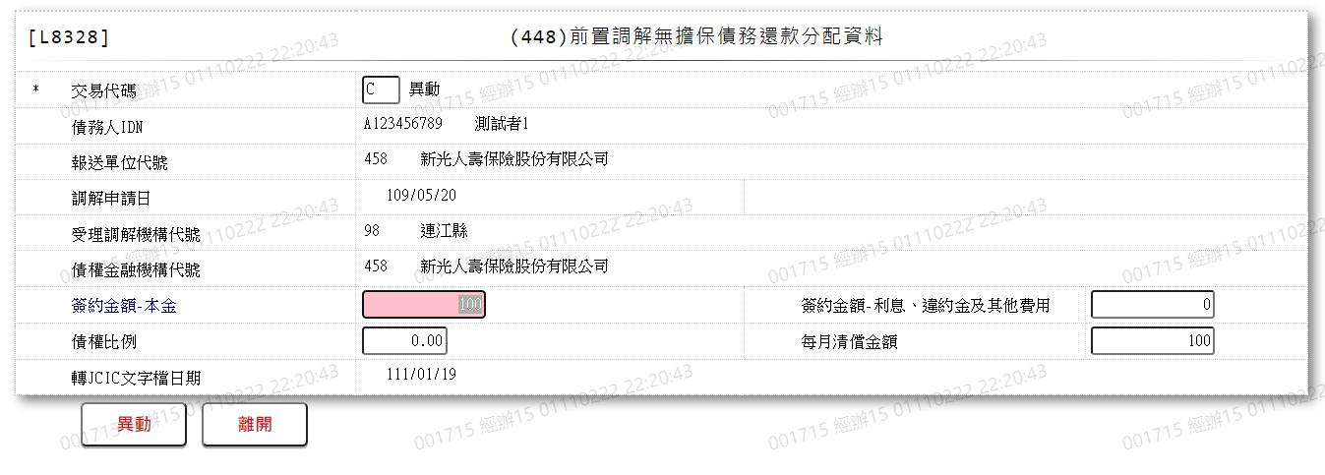

1. 交易代碼

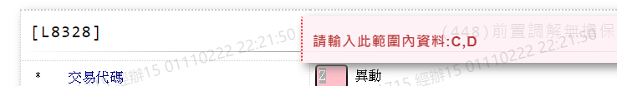

1. 簽約金額-本金



1. 簽約金額-利息、違約金及其他費用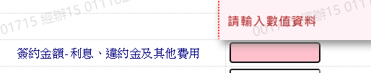
2. 債權比例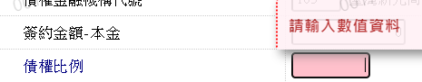
3. 每月清償金額